## Лето – счастливая пора для всех. Яркое солнце, свежий воздух, красочная природа всегда привликательна для детей.

## А тем более самые длинные каникулы – летние, но все когда – нибудь заканчивается. Мы постарались проводить лето так, чтобы воспоминание о нем было долгим.

## А у нас сегодня праздник « До свидания, лето!»

## МДОУДС,с.Бессоновка,ул.Кирова,20

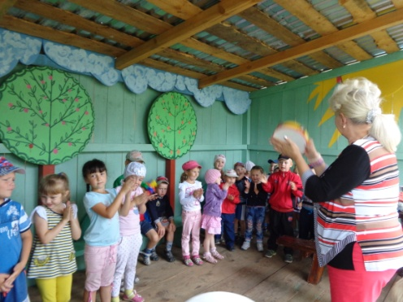 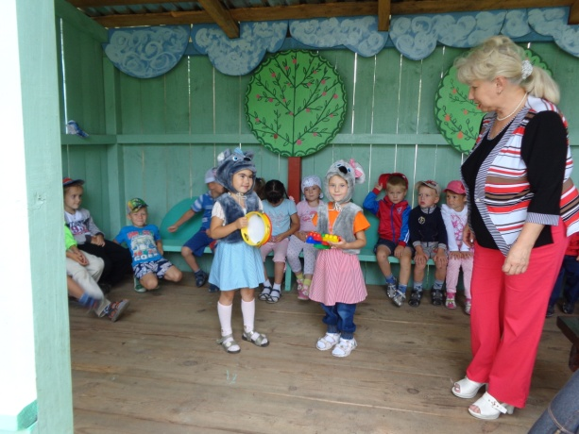

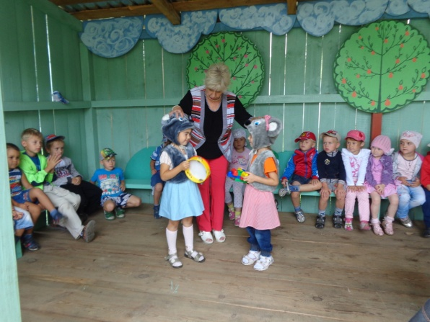 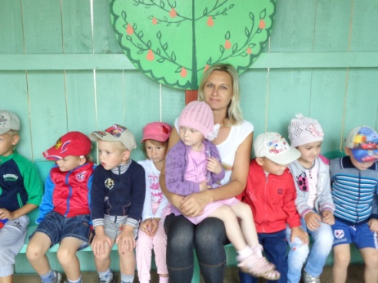

### Труд для детей становится великим воспитателем, когда он входит в духовную жизнь наших воспитанников, дает радость дружбы и товарищества, развивает любознательность, рождает волнующую радость преодоления трудностей.

### C:\Documents and Settings\Admin\Рабочий стол\детский сад 098.JPG

### C:\Documents and Settings\Admin\Рабочий стол\детский сад 108.JPGC:\Documents and Settings\Admin\Рабочий стол\детский сад 114.JPG

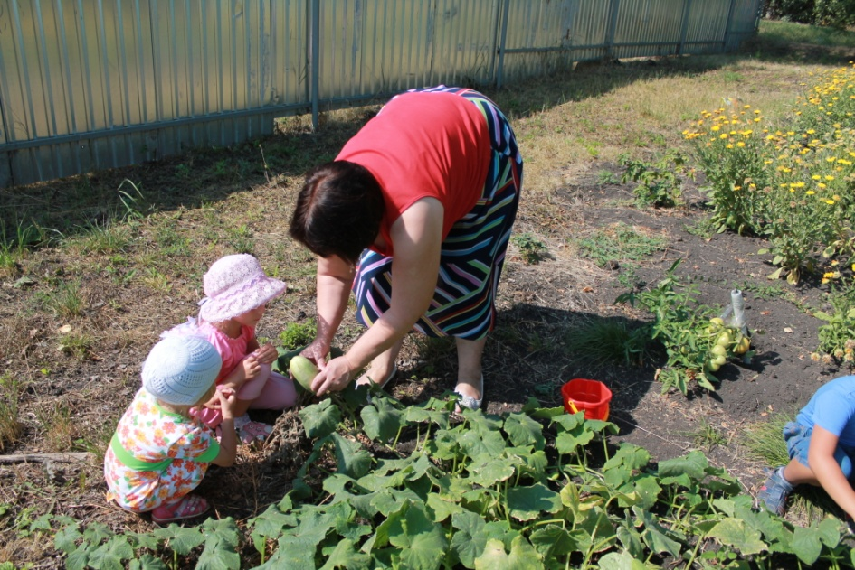 Урожай на славу.

**Первый день нового учебного года вся страна отмечает «День знаний».** В нашем детском саду в этот день мы весело и интересно начали новый учебный год. Вспомнили о правилах дорожного движения, в гости к нам прилетал Карлсон и мы его многому научили, а он подарил нам отличное настроение и заряд бодрости на весь год.

